|  |  |  |  |
| --- | --- | --- | --- |
| GS |  | lecture |  |
|  |  |
|  |  |
|  |  |
|  |  |

**Les pavillons pirates**

Voici de vrais pavillons noirs de pirates. Observe-les, puis **dessine** ton propre pavillon de pirate :

     

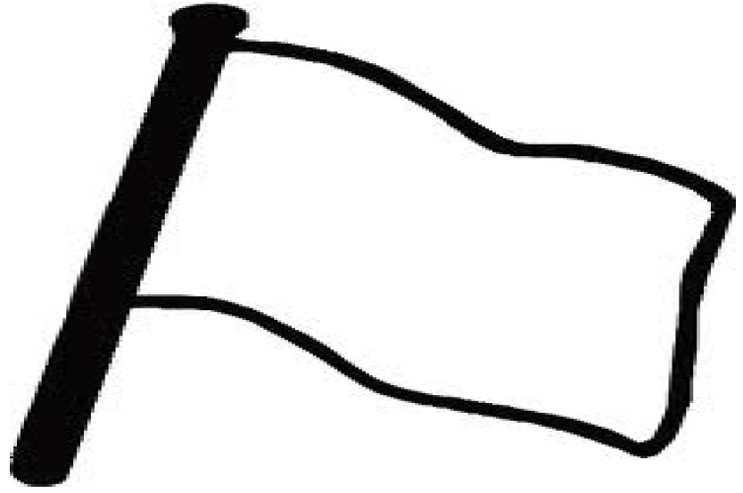

|  |  |  |  |
| --- | --- | --- | --- |
| GS |  | lecture |  |
|  |  |
|  |  |
|  |  |
|  |  |

**Les pavillons pirates**

Voici de vrais pavillons noirs de pirates. Observe-les, puis **dessine** ton propre pavillon de pirate :

     

